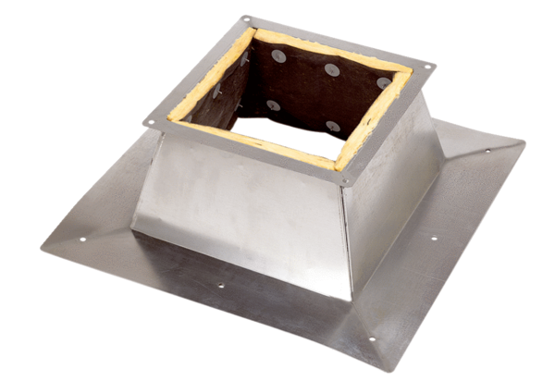Tetőlábazatok lapostetőkhöz SO 45Csomagolási egység: 1 darabVálaszték: C
Termékszám: 0093.0874Gyártó: MAICO

